PORTFOLIO APLIKASI PEGAWAI SEDERHANA – LARAVEL 8

* **PHP Framework Laravel 8**
* **Template AdminLTE 3 + Bootstrap**
* **Dompdf**
* **Sistem Login**

1. *Register*
2. *Forgot password*

* **Dashboard page (halaman awal)**
* **CRUD Data Pegawai**

1. *Relasi dengan jabatan*
2. *Upload foto pegawai*
3. *Search pegawai*
4. *Pagination*
5. *Print out data pegawai*

* **CRUD Jabatan**

1. *Search jabatan*
2. *Pagination*

* **CRUD Absensi Pegawai**

1. *Relasi dengan pegawai*
2. *Menghitung total jumlah potongan ketidakhadiran dan transport*
3. *Print out data absensi*

* **CRUD Gaji**

1. *Relasi dengan pegawai*
2. *Default gaji pokok*
3. *Menghitung jumlah gaji, tunjangan jabatan dan total potongan*
4. *Print data gaji*

* **CRUD User**

1. *Searching*
2. *Pagination*
3. *Password hash*

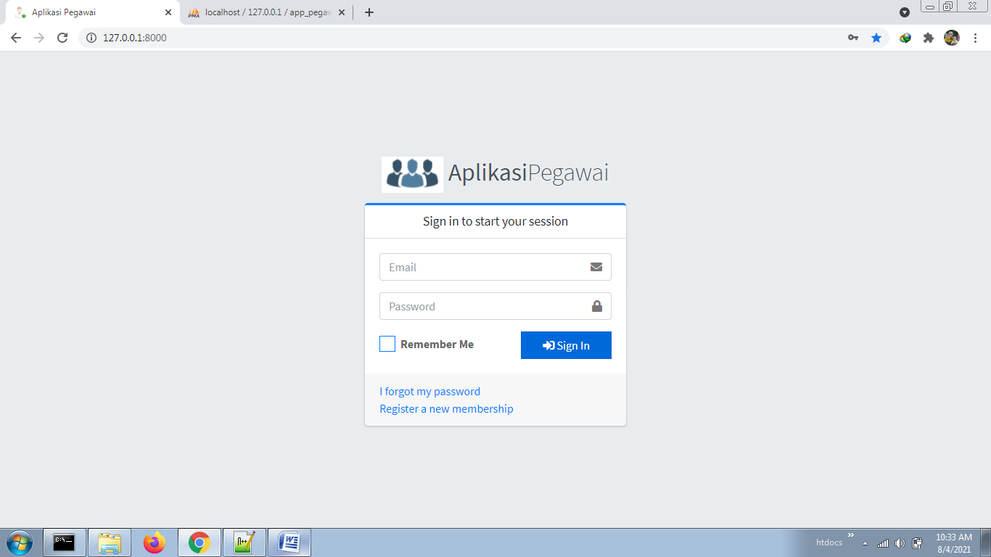

Gambar 1 Login Aplikasi Pegawai

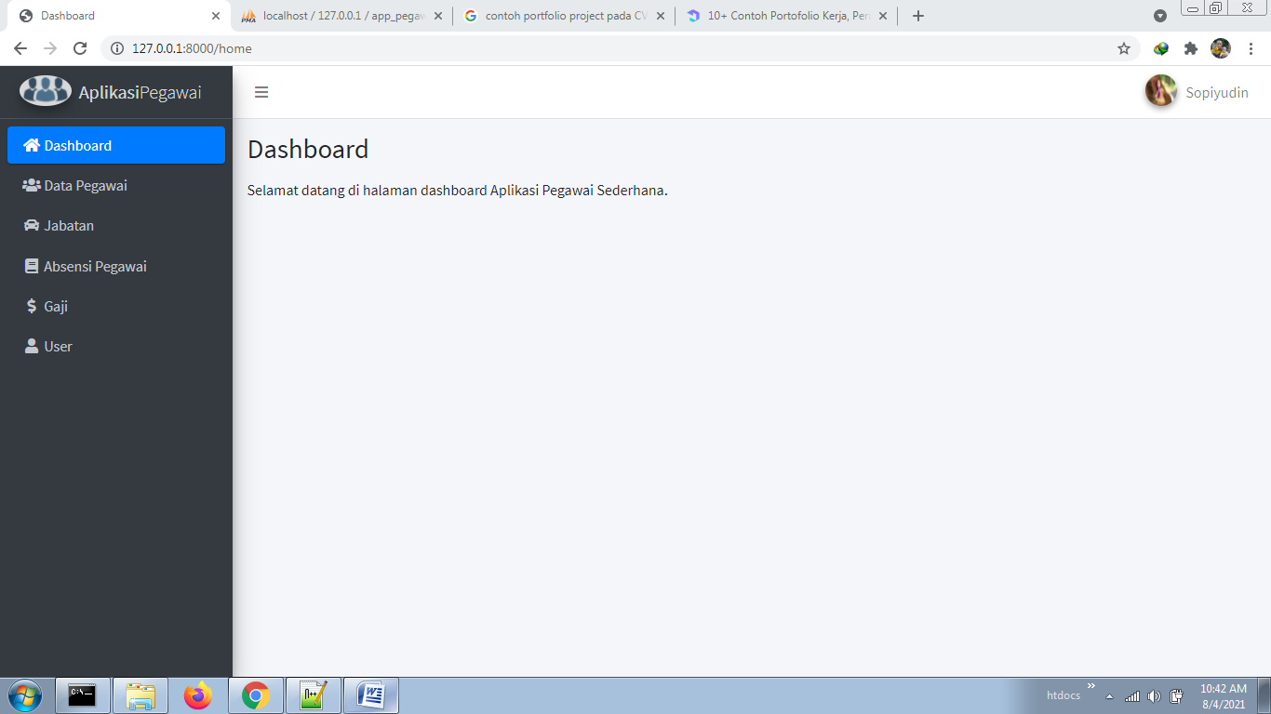

Gambar 2 Dashboard Aplikasi Pegawai

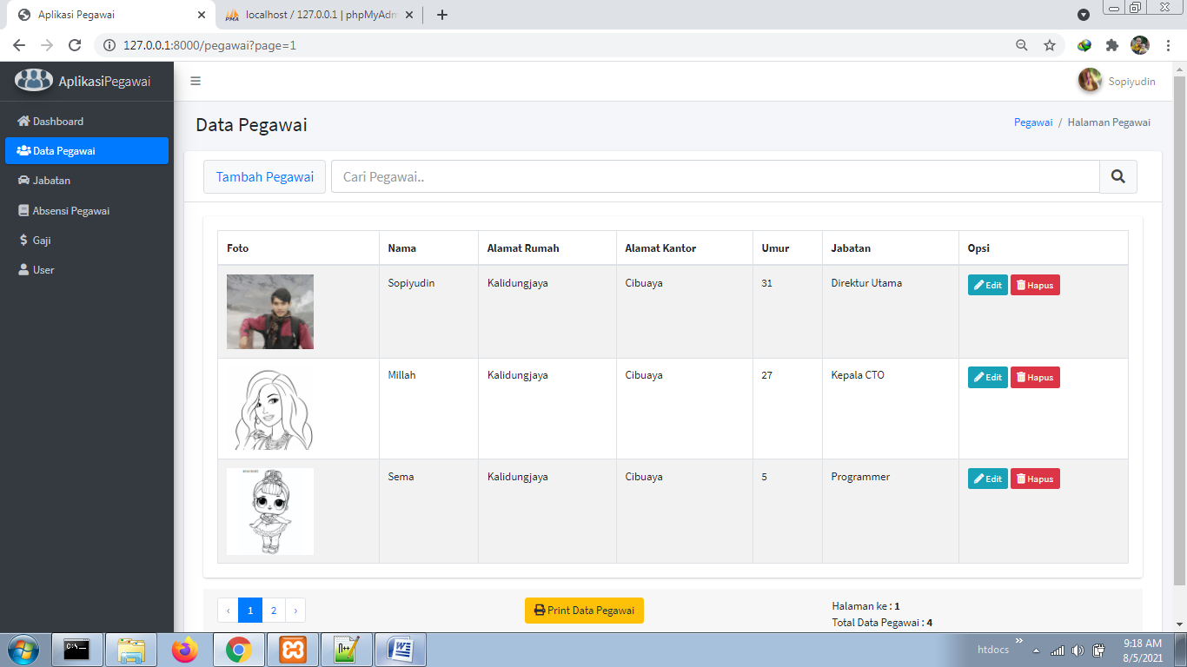

Gambar 3 CRUD Data Pegawai

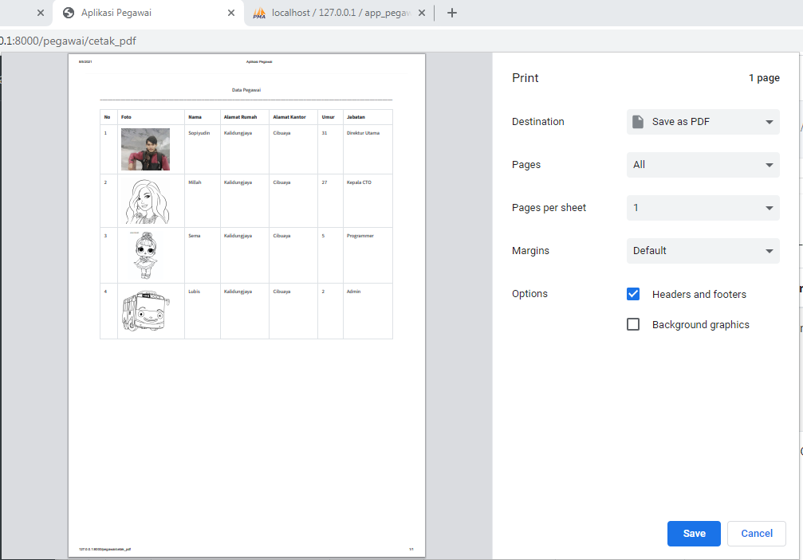

Gambar 4 Print out pdf data pegawai

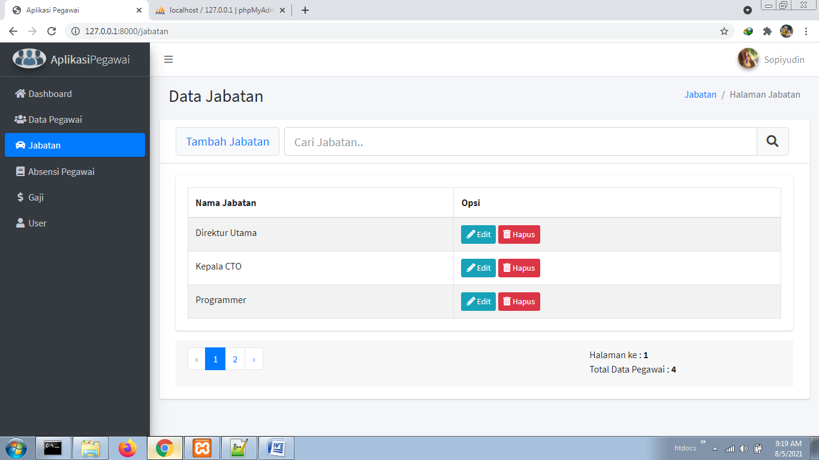

Gambar 5 CRUD Data Jabatan

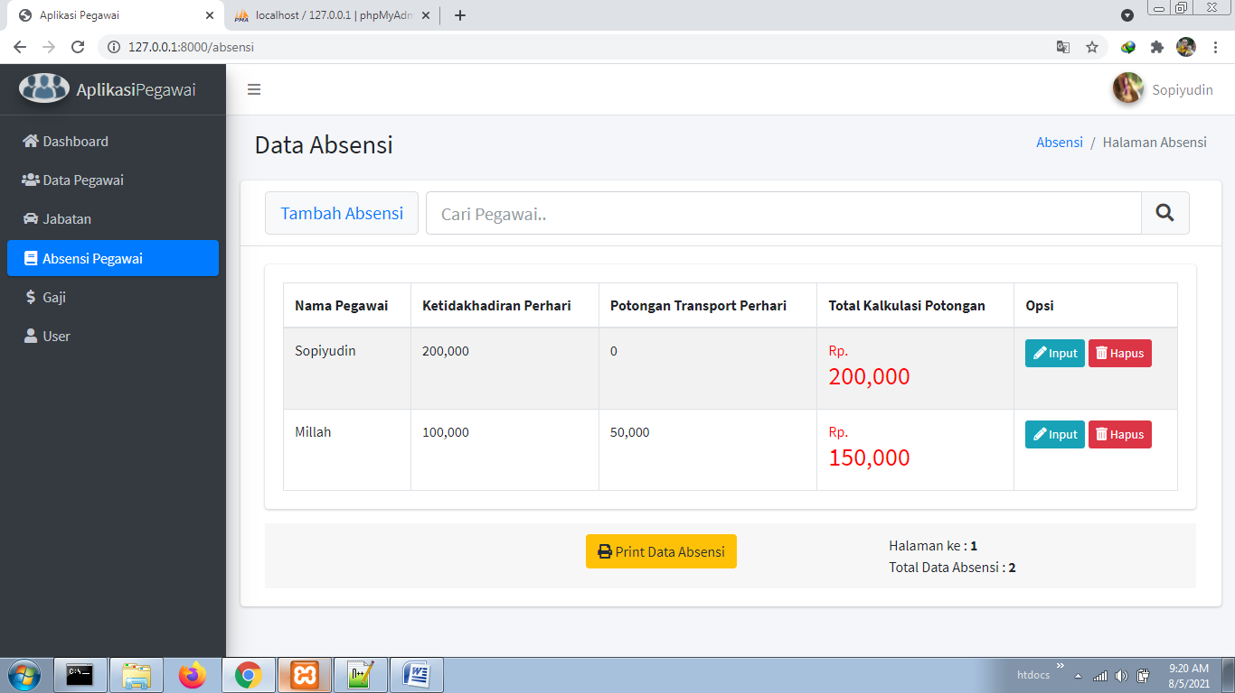

Gambar 6 CRUD Data Absensi

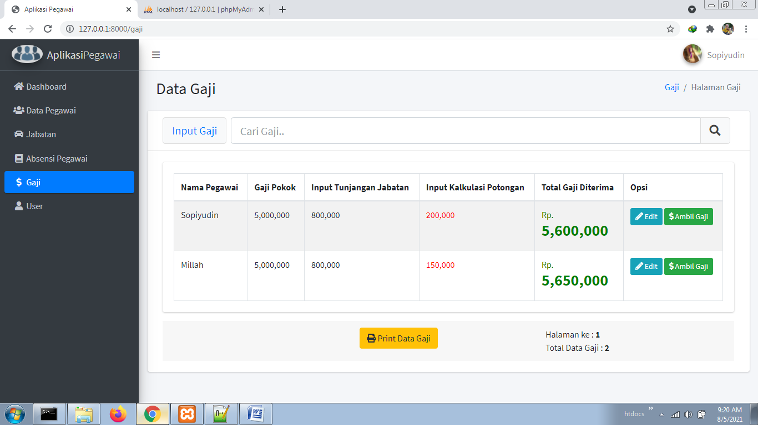

Gambar 7 CRUD Data Gaji

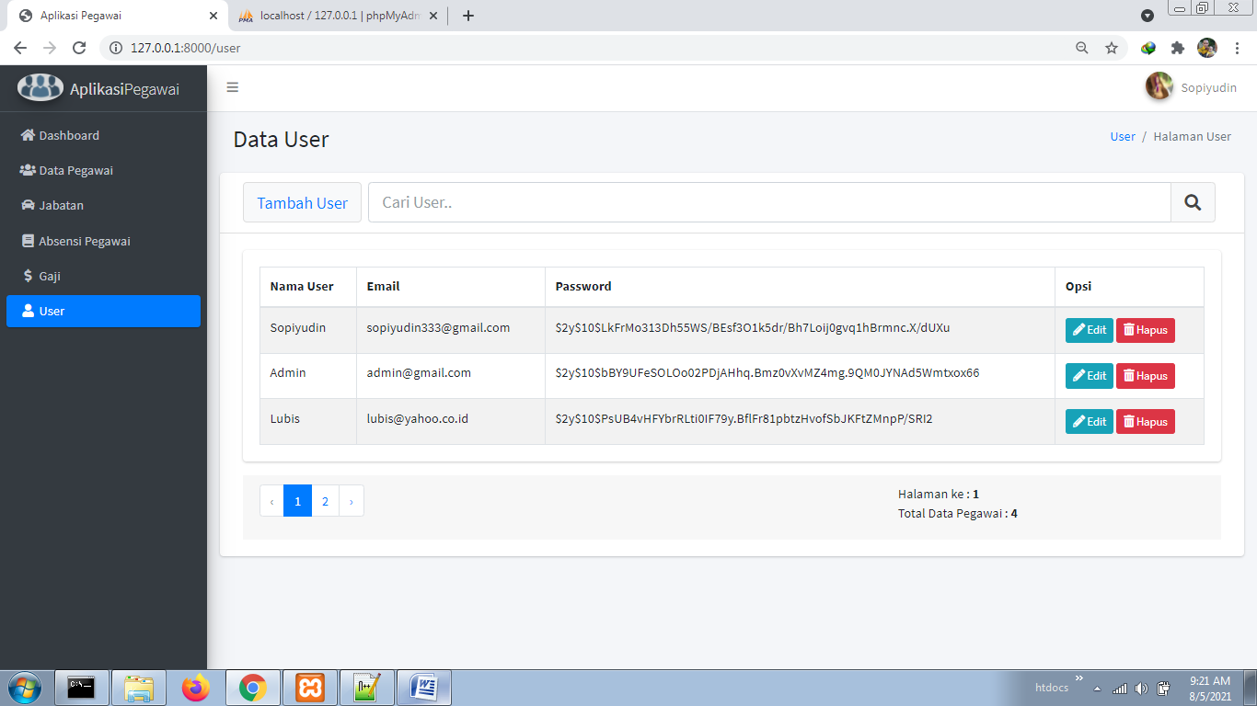

Gambar 8 CRUD Data User